«Основные правила укрепления иммунитета ребенка осенью»
Некоторые дети болеют очень часто, поэтому родители задаются вопросом: как усилить иммунитет ребёнка?
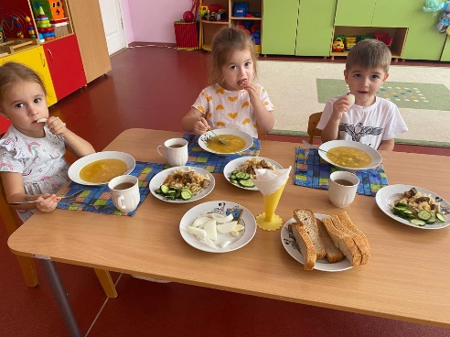
Укреплять иммунитет ребенка осенью можно и нужно.
Очень важным является соблюдение правильного режима дня, а именно отдыха и сна.
Соблюдение режима дня должно быть обязательным.
После 5 часов бодрствования и обеденного приема пищи ребенку необходимо заснуть.
Длительность дневного сна для ребенка должна составлять не менее 2х часов. Дети легко привыкают к режиму, и, если дневной сон станет неотъемлемой его частью, ребенок всегда будет спокоен, здоров и весел.
Ночной сон для детей должен составлять не менее 10 часов.
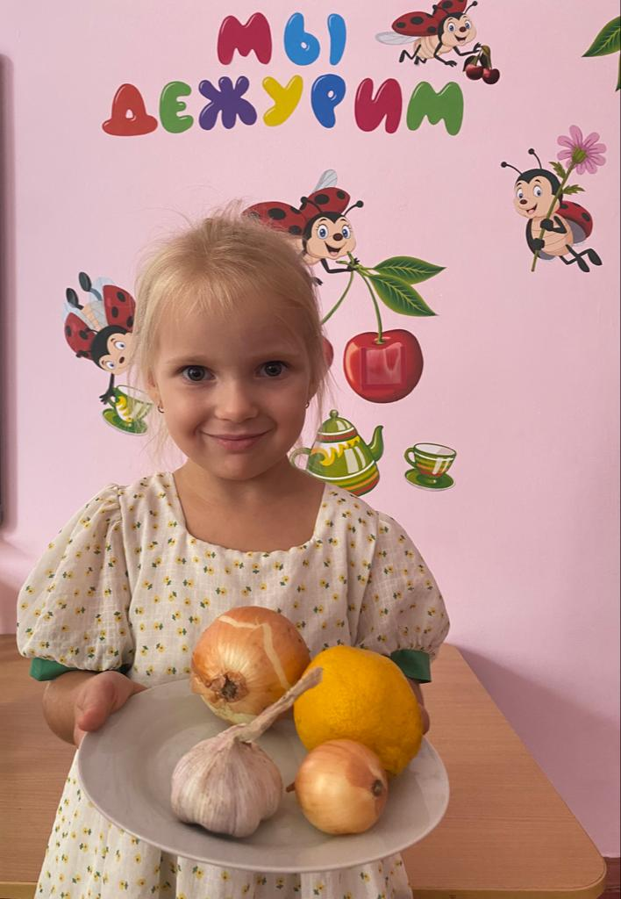
Питание ребенка – также очень важный фактор для укрепления иммунитета. Запомните, что для укрепления иммунитета ребенка важны не отдельные продукты, а полноценное сбалансированное питание. Важно включить в рацион ребенка свежие фрукты и овоши. Это необходимо для нормальной работы всех систем в организме, и иммунной системы в том числе.
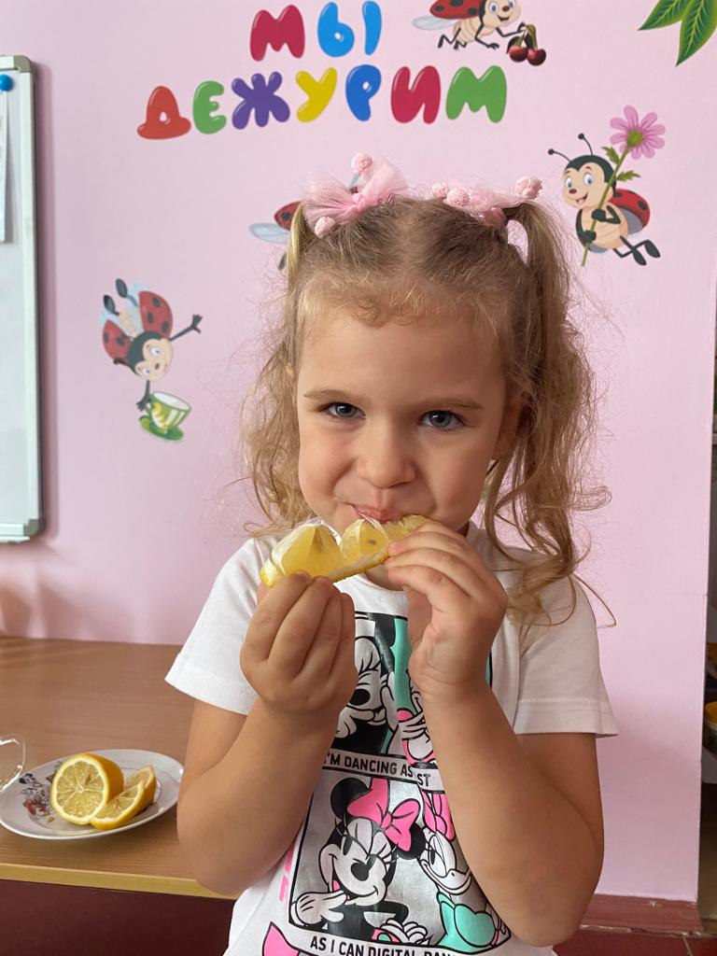
Также большое значение имеют прогулки на свежем воздухе не менее 2-х часов в день. Ребенку для правильного развития нужно много двигаться. Одевать ребенка нужно соответственно погоде и в соответствии с его активными качествами. Если ребенок подвижен на прогулке, не стоит его кутать, это может сыграть злую шутку. Активно поиграв на улице, ребенок вспотеет и его может продуть, а следствие – болезнь. Часто проветривайте помещение.
Самый эффективный способ укрепить иммунитет – это закаливание ребенка. Обтирание мокрым полотенцем, обливание холодной водой. Его можно начинать с 3-4 лет, независимо от времени года, но нельзя проводить эти процедуры против воли ребенка.
Перед обливанием нужно сделать утреннюю гимнастику 8-10 минут. Ребенок должен быть бодрым, веселым, выспавшимся. После 3-4 минуты растирания прохладной водой комнатной температуры (22-25 градусов, начинать постепенно снижать до 18-16 градусов, после – растереть тело ребенка сухим полотенцем, одеть в теплую одежду.
Все это должны делать и сами родители, подавая пример ребенку!

